**25 февраля в зимнем саду Фундаментальной библиотеки РГПУ им. А.И. Герцена студенты психолого-педагогического факультета провели вечер поэзии «Горящие строки войны», приуроченный к 70_летию Победы в Великой Отечественной войне.**



Автором идеи и соведущей вечера стала студентка психолого- педагогического факультета Журавлева Екатерина.

[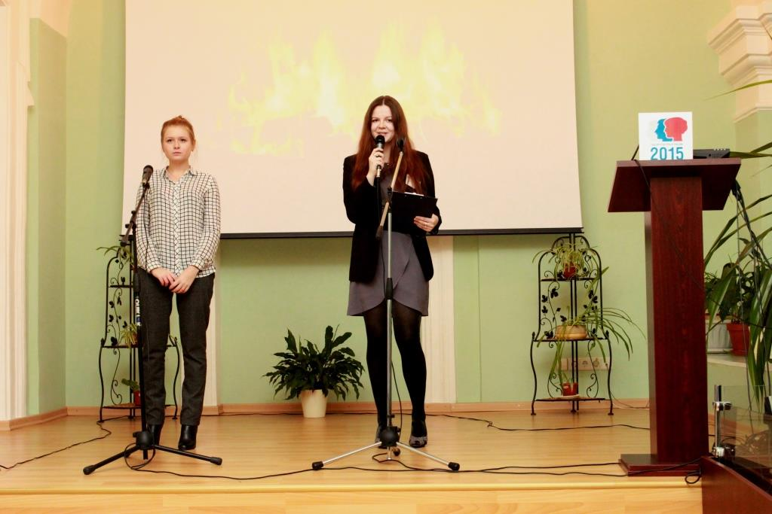](http://www.herzen.spb.ru/uploads/svemor/images/library/25_02_2015/2.JPG)

Это знаковое событие не только для Герценовского университета, но и для города в целом. Этот вечер дань уважения стойкости и любви к родине тех, кто воевал, и тех, кто ждал и верил в победу. Это дань памяти войне и доказательство, что «ничто не забыто, никто не забыт». «Я родился в этом городе, рос, мне не надо в этом городе роз…» именно этим стихотворением Семена Гудзенко открыла вечер поэзии Светлана Морозова, заместитель директора Фундаментальной библиотеки, затем передав слово проректору по информатизации Михаилу Пучкову. Он прочел стихотворение Веры Инбер «Идет трамвай». Со сцены прозвучали вечные слова о блокаде, войне, любви, семье, верности. Участники исполнили военные патриотичные песни и декламировали, стихотворения Роберта Рождественского, Веры Инбер, Константина Симонова и многих других поэтов, писавших в военные и послевоенные годы. Более того, студенты исполнили свои собственные произведения, показав тем самым, что и молодое поколение помнит о войне и ценит подвиги, совершенные 70 лет назад. [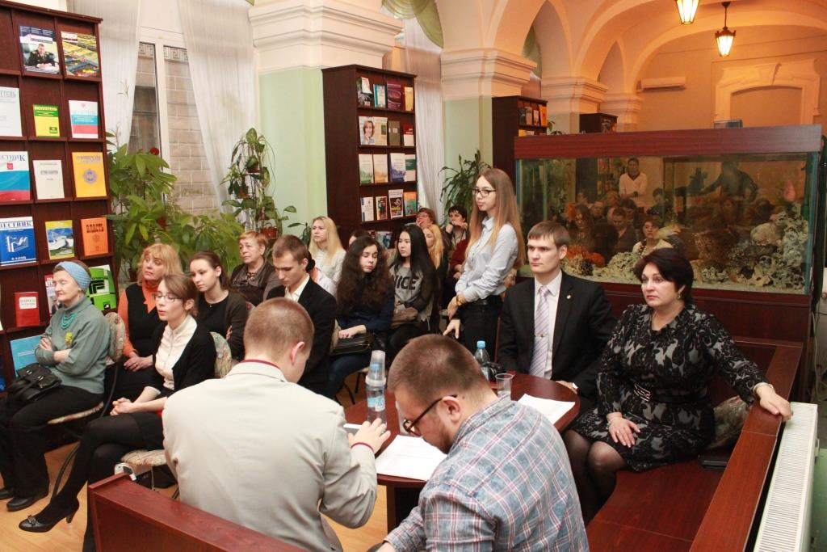](http://www.herzen.spb.ru/uploads/svemor/images/library/25_02_2015/3.JPG)

В заключение актеры театра комедии им. Н.П. Акимова: заслуженный артист России Борис Улитин, заслуженная артистка России Наталья Андреева и доктор культурологии, доцент СПбГАТИ Андрей Толшин исполнили песни и стихи военной эпохи. Организаторы отмечают: это не первое в этом году мероприятие в Герценовском университете, посвященное литературе, но, пожалуй, самое волнительное, ведь речь идет о героических страницах истории нашей страны. Кроме того, приятно видеть возрождение герценовской традиции – чтения и обсуждения стихов. [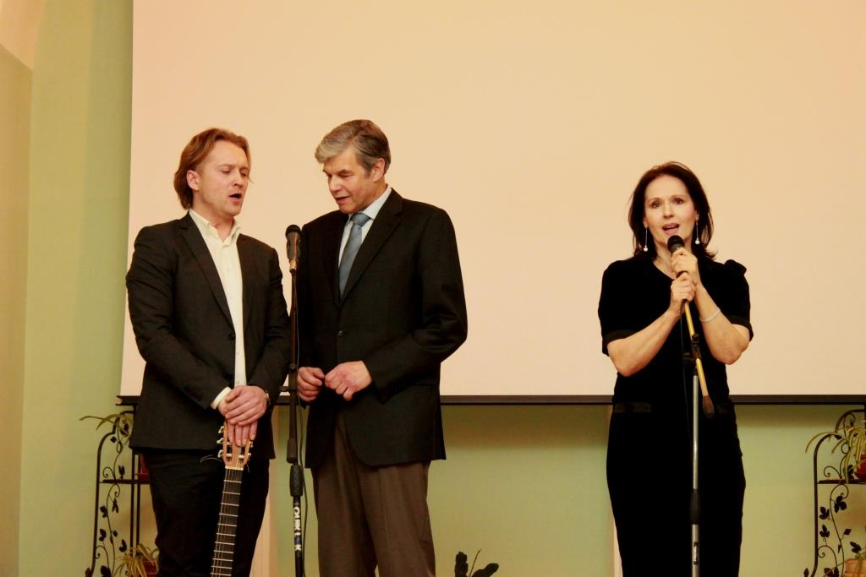](http://www.herzen.spb.ru/uploads/svemor/images/library/25_02_2015/14.JPG)